4. Разновидности объектов
и их классификация.
класс______6______________
ф________________________
и_________________________

Составьте пирамиду понятий
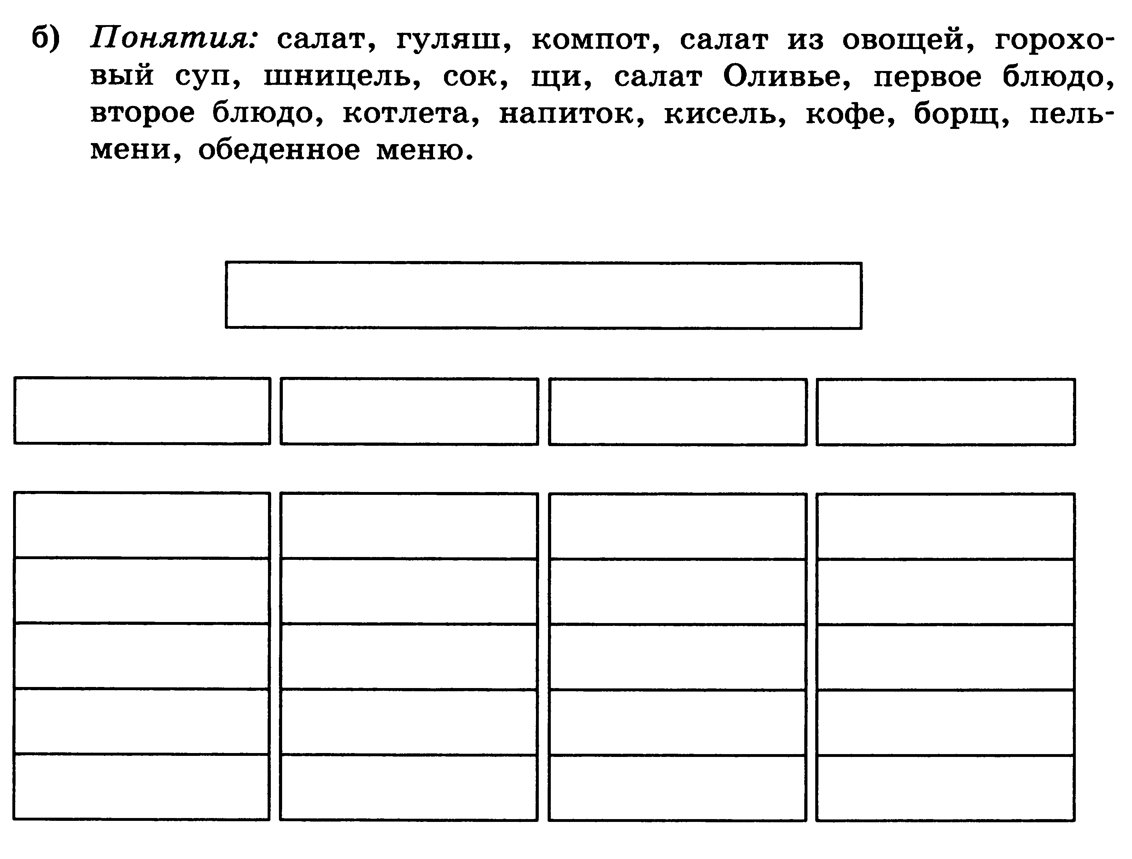
Постройте схему состава для объекта «цветущее растение»

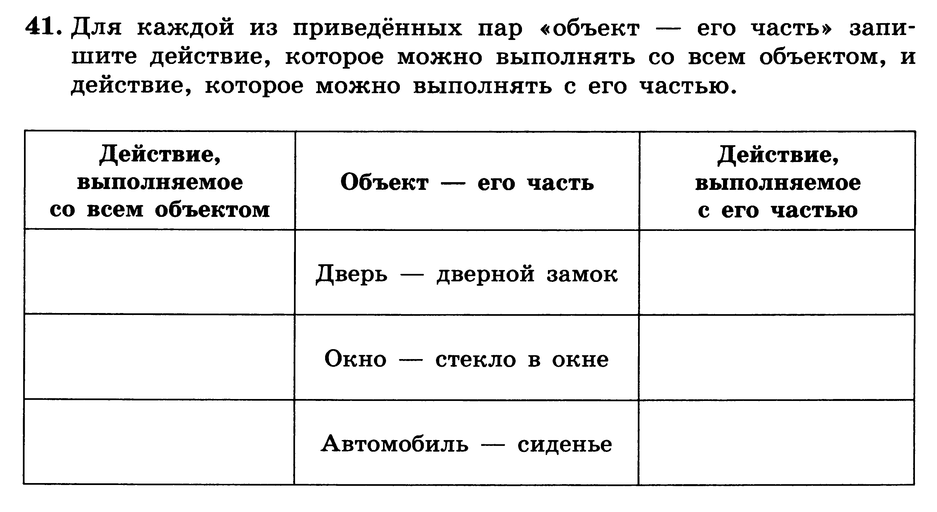

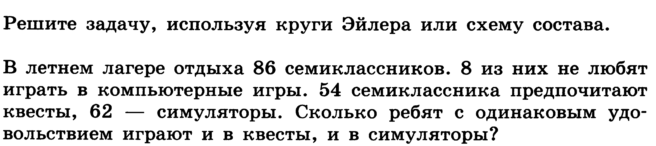

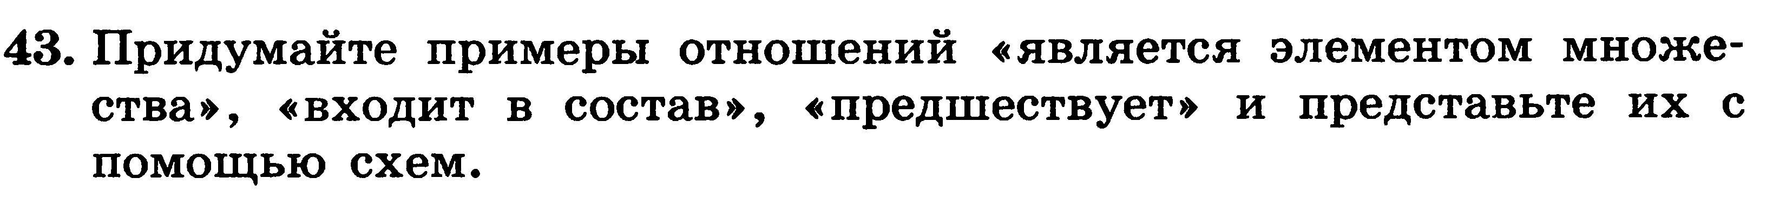

Хитрые задачи*
_____________________________________________________________________________________________________________________________________________________________________

_____________________________________________________________________________________________________________________________________________________________________

_____________________________________________________________________________________________________________________________________________________________________
